中小学教师资格考试照片审核规范

照片审核规范本人近6个月以内的免冠正面证件照；照片上应该看到人的额头及两耳轮廓，不允许戴墨镜；照片中显示考生头部和肩的上部，彩色标准证件照，白色背景。照片上传格式为jpg/jpeg，文件不大于200K；照片示范图如下：
一、合格照片：
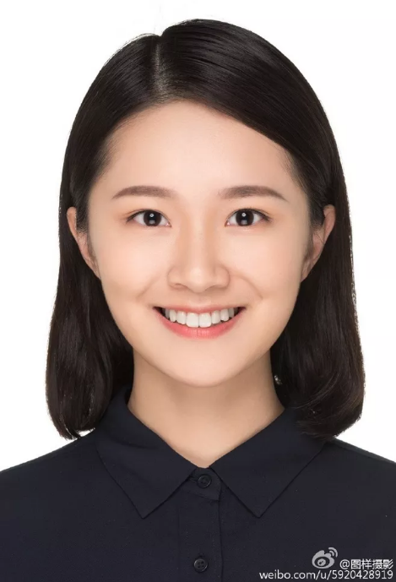
相片底色为纯白色，与word底色一致，头发不能把额头及双耳盖住
二、不合格照片：非白底（红、蓝、灰）、自拍（生活照、艺术照等非规范证件照）、扫描、没看到额头及双耳轮廓、像素模糊。
